**Pressmeddelande**2013-05-24

Världens äldsta skäggdopping fyller 15 år

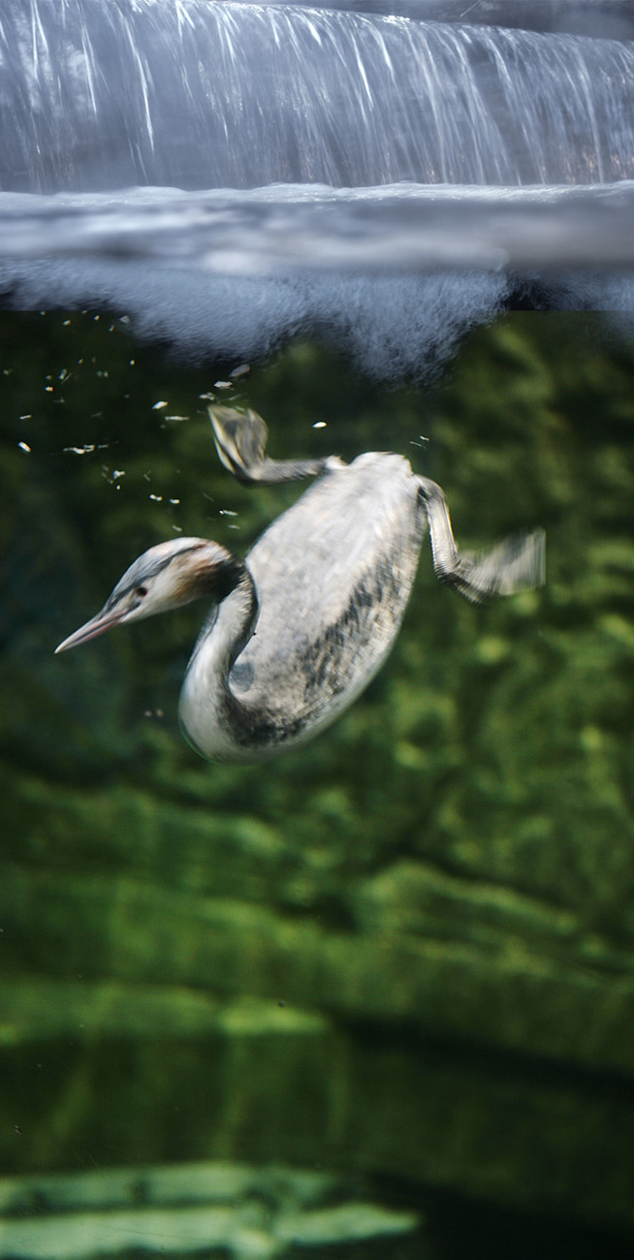**Glufse kläcktes på Zoologiska institutionen vid Göteborgs universitet den 24 maj 1998. Idag fyller han 15 år och är därmed den äldsta skäggdopping som någonsin har levt i en djurpark.**

Innan Glufse kom till Universeum var han en stor tillgång för forskarna på Zoologiska institutionen. De höghastighetsfilmade Glufses fötter för att ta reda på hur tårna användes vid dykning. En av forskarna tog ofta hem Glufse på helgerna och hade honom i sitt badkar, eftersom han behövde mat så ofta.

– När forskningsprojektet slutförts kunde man inte släppa ut Glufse. Dels var han präglad på människor och dels kunde han inte flyga, troligen på grund av en vingskada. Men det kan också bero på att skäggdoppingar behöver betydligt längre startsträcka än vad som kan erbjudas inomhus, berättar Jan Westin, vetenskaplig ledare och zoolog på Universeum.

Därför har Glufse det bättre tillsammans med människor än ute i det fria. Han flyttade in på Universeum i början av juni 2001, precis innan invigningen. Glufse bor i utställningen Vattnets väg. Där kan man se honom simma och dyka i akvariet Östersjön. Änder och gäss har simhud mellan tårna och simmar genom att paddla fram och tillbaka med sina fötter. Skäggdoppingen har istället platta flikiga tår. Genom att föra foten vinkelrätt mot simriktningen strömmar vattnet snabbare förbi tårnas konkava ovansida, än förbi undersidan. Trycket på ovansidan blir då mindre än på undersidan och skäggdoppingen rör sig framåt. Funktionen är densamma som för propellern, vingen och seglet.

Skäggdoppingens fötter påminner om just en roterande propeller när den simmar. Fast egentligen är det tvärtom – propellern liknar skäggdoppingen. John Eriksson inspirerades av skäggdoppingens fötter när han uppfann propellern 1836.

Mer information

**Eric Edblad, marknadschef**  
Telefon: 031-335 64 16  
E-post: eric.edblad@universeum.se

**Charlotte Mansfield, kommunikatör**Telefon: 031-335 64 95  
E-post: charlotte.mansfield@universeum.se